Использование технологии веб-квест
в условиях цифровой образовательной среды «МЭО»
Коростелёва Тамара Анатольевна,
учитель русского языка и литературы
МБОУ Сосновская СОШ №2 им. И.Ю.Уланова
р.п. Сосновка Сосновский район Тамбовская область
E-mail: tamarakorostelyova@yandex.ru

Аннотация. В статье представлен опыт работы по использованию технологии веб-квеста в условиях цифровой образовательной среды «МЭО» на примере реализованного межрегионального (с международным участием) сетевого проекта «Я в гости к Пушкину спешу!». Автор и модератор квеста - Коростелёва Т.А., организатор - «МЭО Центр Тамбов». Методический и ресурсный потенциал квестовой технологии способствует формированию и развитию лингвистической, исследовательской, коммуникативной, социокультурной, информационной, читательской компетентностей школьников.
Ключевые слова: веб-квест, инновационная технология, онлайн-сервисы, виртуальная площадка, исследовательская деятельность.
В современной ситуации в образовании ФГОСы явились мощными мотиваторами учителя на поиск новых форм работы с учащимися, т. к. творчески работающему педагогу стало понятно, что традиционными методами, используемыми в школе, трудно достичь результатов, которые обозначили стандарты нового поколения. Учитель, который просто обязан быть профессионально мобильным, находится в постоянном поиске педагогических решений.
Сетевой веб-квест - замечательный способ реализовать эту идею. Работая в среде онлайн-сервисов, ученик чувствует, что идёт в ногу со временем, но в то же время он приобщается к изучению родного языка и литературы. Важным мотивационным фактором является ИКТ-продвижение. Освоение новых сервисов позволяет грамотно и ярко представить результаты проведённых исследований, а элементы геймификации, повышая мотивацию, позволяют удерживать интерес учащихся. [1]
Удивительные открытия, новые сервисы, интересная командная работа, приятное общение ждали участников межрегионального веб-квеста «Я в гости к Пушкину спешу!», проведённого «МЭО Центр Тамбов» в рамках летней оздоровительной кампании.
Старт сетевому проекту был дан 6 июня 2022 года. День рождения Пушкина объявлен официальным государственным праздником. Пушкин - первый из всех, кто так близко подступил к русской душе, сросся с ней. Он не только «Солнце русской поэзии», но и создатель современного русского языка. Если бы не Александр Сергеевич Пушкин, возможно, говорили бы мы сегодня как-то иначе. Пушкин сделал русский язык совершенным, он принес русскому языку мировую значимость. Поэтому в наше время не вызывает никаких сомнений, что «говорить по-русски» - означает «говорить на пушкинском языке». [4]
В веб-квест «Я в гости к Пушкину спешу» организаторы сетевого проекта пригласили всех, кто знает и ценит творчество Александра Сергеевича Пушкина, кто с радостью открывает для себя новые страницы удивительного мира литературы, кто готов создавать свои творческие работы с помощью Интернет-ресурсов. Участниками веб-квеста стали учащиеся с 3 по 5 класс, зарегистрированные на онлайн-платформе «Мобильное электронное образование». Педагог курировал работу своей команды.
Цель веб-квеста: приобщение учащихся к творчеству А.С. Пушкина через использование виртуального контента онлайн-платформы «Мобильное электронное образование».
Основополагающий вопрос, на который школьникам предстояло ответить, приняв участие в веб-квесте: «Почему Пушкин «наше всё»?
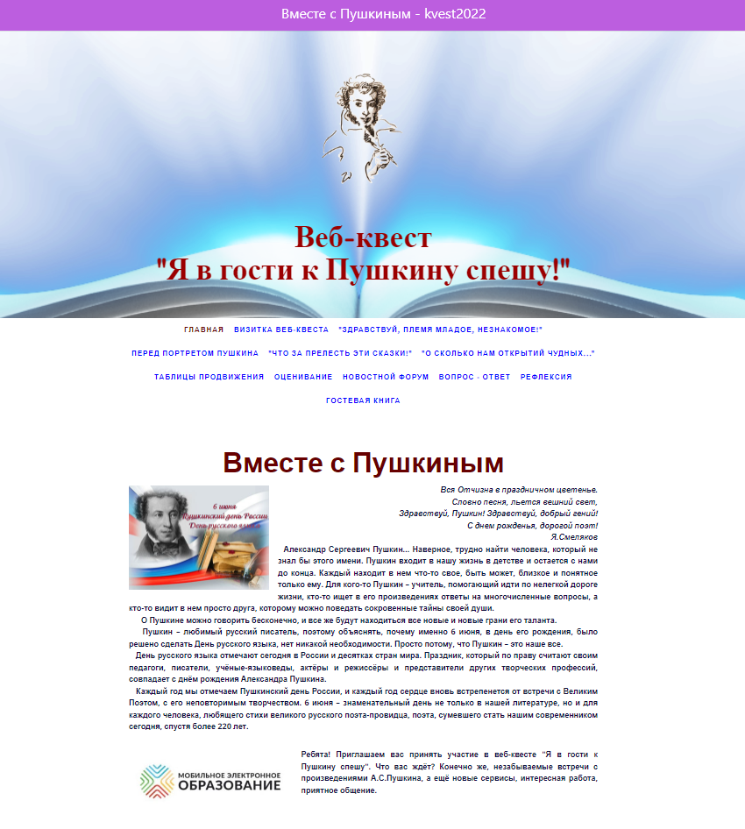
Виртуальная площадка https://kvest2022.jimdofree.com/ стала местом встречи увлечённых, неравнодушных, творческих педагогов и учащихся. Данный сетевой ресурс находится в открытом доступе, идёт пополнение виртуального контента новыми творческими работами, что определяет векторы диссеминации опыта и перспективы использования созданных в рамках веб-квестов интерактивных площадок.
Веб-квест «Я в гости к Пушкину спешу!»… Каким он получился? Ярким, интересным, виртуальным. География квеста впечатляет! В сетевом проекте приняли участие 33 команды из Новосибирска, Волгограда, Казани, Екатеринбурга, Новосибирской, Тамбовской, Калужской областей, Чувашской республики. Очень приятно, что к экипажам команд из России присоединилась команда «Волна и камень» из города Сеула Республики Корея.
В ходе выполнения заданий квеста учащиеся и педагоги работали с материалами площадки МЭО - Мобильное электронное образование. Это был настоящий марафон: три недели постоянного поиска, творчества и находок. Выполняя задания квеста, команды «бороздили» Интернет, осваивали ресурсы платформы МЭО в поисках новой информации о великом гении, его произведениях. Участники сетевого проекта с помощью онлайн-инструментов проводили исследования, создавали видеоролики, загадки, ребусы, плакаты. Благодаря слаженной командной работе получен прекрасный результат - виртуальные галереи интересных и познавательных цифровых ресурсов.
Веб-квест «Я в гости к Пушкину спешу!» состоял из 3 этапов. Задания каждого этапа открывались командам в указанные сроки и сопровождались освоением виртуальных инструментов.
1 этап «Перед портретом Пушкина». Никто из нас, ныне живущих, не знает, как выглядел А.С.Пушкин. Фотография ещё не изобретена, первый простейший фотографический снимок появился уже после смерти поэта. Следовательно, фотопортреты Пушкина отсутствуют, но существуют словесные и живописные. Пушкина изображала плеяда художников.
Чтобы узнать задание 1 этапа, участникам квеста нужно было выполнить интерактивное задание, оформленное с помощью сервиса LearningApps, и верно установить соответствие между художником и портретом поэта.
У тамбовской поэтессы В.Т.Дорожкиной есть стихотворение, которое так и называется «Перед портретом Пушкина».
Писать стихи - конечно, не забава,
Когда любовь пером руководит
И не прельщает призрачная слава,
А в мыслях - вечно молодой пиит…
Наедине с бумагой - до рассвета.
За окнами - ни звука, ни огня…
Достойна ли я звания поэта?
И строго Пушкин смотрит на меня. [2]
Перед каким портретом поэта вы бы хотели остановиться? Какова история его создания? А какие мысли и чувства возникают у вас, когда вы смотрите на портрет поэта? На эти вопросы участникам нужно было найти ответы и с помощью сервиса Smore оформить интерактивный флаер о портрете Пушкина. Посетив виртуальный вернисаж Интернет-урока на площадке МЭО, участники квеста невероятным образом погружались в творческую атмосферу и выступали в роли искусствоведов. Ребятам удалось передать особенности пушкинского темперамента, его творческое вдохновение и переполняющие душу чувства. Отсвет пушкинской поэзии озарял детские лица. В их исполнении звучала яркая, выразительная пушкинская речь, звонкое поэтическое слово.
2 этап «Что за прелесть эти сказки!» Путешествие в русскую литературу начинается в самом раннем детстве именно со сказок Пушкина! Народные сказки его няни он ставил в один ряд с «высокими» литературными жанрами. Сказки А.С. Пушкина появились в период наивысшего расцвета его творчества. Они не предназначались для детей, но сразу вошли в детское чтение.
Сказки А. С. Пушкина указали детской литературе новый путь. Они дали классические образцы детской литературы, вскрыли пустоту и надуманность моралистических книжек многих детских писателей. Юный А.С. Пушкин слышал сказки от бабушки Марии Алексеевны Ганнибал, от няни, от дворового Никиты Козлова. Поэт живо интересовался фольклором на Украине, и в Кишиневе, и в Поволжье. Самые глубокие художественные впечатления от народной поэзии поэт пережил в Михайловском, слушая и записывая сказки Арины Родионовны - талантливой русской сказительницы. «…Вечером слушаю сказки, … что за прелесть эти сказки! Каждая есть поэма!» - писал он брату.
В рамках 2 этапа участникам квеста нужно было с помощью сервиса ThingLink создать тизер любимой сказки А.С.Пушкина. Из инструкции участники проекта узнали: «Тизер (англ. teaser «дразнилка, завлекалка») - рекламное сообщение, построенное как загадка, которое содержит часть информации о продукте, но при этом сам товар не демонстрируется. Тизеры обычно появляются на раннем этапе продвижения товара и служат для создания интриги вокруг него. Такой маркетинговый приём, основанный на использовании тизеров, называется тизерной рекламой». Командам соперников нужно было отгадать, о какой сказке тизер, и написать в комментариях на странице литературной гостиной.
Используя виртуальный контент Интернет-уроков МЭО (занятия «Наше наследие», «Сказки народов мира», «Чудесный мир классики»), ребята оформили интерактивный плакат-загадку о сказках Пушкина. «Что за прелесть эти сказки!» - вслед за поэтом хочется воскликнуть после посещения виртуальной галереи работ второго этапа. Пушкинская сказка летит «через леса, через моря», «в облаках перед народом», с высоты ей открываются и синее море, возле которого рыбак расстилает сети, и тёмная чаща, где играют медвежата.
Сколько творчества и выдумки! Сколько оригинальных подходов! Каждая работа юных пушкинистов достойна похвалы. Команды подбирали замечательные иллюстрации к сказкам Пушкина, чтобы сделать их фоном, использовали видеофрагменты из сказок, делали собственные видеоролики с театральными постановками, придумывали интересные вопросы, изобретали необычные приёмы навигации. Кого только ни встретишь на неведомых дорожках пушкинского Лукоморья! И гордого Гвидона, и прекрасную царевну Лебедь, и озорного Балду, и чародея Черномора. Какие замечательные тизеры любимых сказок создали юные пушкинисты, соединив на первый взгляд несоединимое: классику и виртуальный контент.
3 этап «О сколько нам открытий чудных…». Какой огромный художественный мир, полный жизни, чувства, глубокой правды, создал А.С. Пушкин! Каждый из нас, приобщаясь к общечеловеческим культурным ценностям и богатству родного языка, находит в этом мире что-то особенно близкое. А.С.Пушкин открывает целые пласты богатого материала, который подвергает художественному осмыслению, щедро умножая собрание литературных шедевров. Хочется верить, что ясность, чистота, живая действенность пушкинского слова всегда будут мерой поэтического совершенства.
Какие литературные артефакты в произведениях Пушкина школьники отмечают для себя сегодня? Читая Пушкина, какие удивительные открытия сквозь призму современности удаётся сделать?
Ответить на вопросы буквенного пазла «Пушкинское Лукоморье» и узнать задание 3 этапа участникам квеста помогли материалы Интернет-уроков МЭО «Великие русские писатели» и «Чудесный мир классики». Применение заданий разных форматов (составить кластер, работа со словарём, задание с открытым ответом, тест) нацелено на стимулирование учебно-познавательной мотивации, развитие самостоятельности и активности, воспитание аналитического и критического мышления.
Выполняя задание 3 этапа, юные пушкинисты с помощью сервиса Videopuppet оформляли интерактивную презентацию «О сколько нам открытий чудных…» Что стало предметом исследования? Обычаи, кухня, костюмы, имена, приметы, историзмы, устаревшие слова… Ведь всего лишь одно слово или строка могут подарить целое открытие! Материал для исследования: стихотворения «Зимнее утро», «Туча», «Няне», сказки Пушкина, которые размещены в виртуальных уроках на онлайн-платформе МЭО.
Удивительными открытиями, которые сделали в своих работах участники веб-квеста, завершилось виртуальное путешествие по страницам пушкинских произведений. И финальный аккорд веб-квеста «Я в гости к Пушкину спешу» получился очень ярким и креативным. Какое разнообразие самых настоящих исследований было оформлено в рамках 3 этапа! Самые разные направления для своих видеороликов взяли команды, анализируя произведения великого поэта. Текстовый материал сопровождался яркими иллюстрациями, фоновой музыкой. В своих работах ребята рассказали о том, где жили герои сказок, что ели, в каких нарядах ходили. Большое внимание было уделено старославянизмам, пословицам и поговоркам, архаизмам, которыми так активно пользовался Пушкин. Это были настоящие исследования, в ходе которых ребята узнали много нового и интересного.
Рефлексия - важный этап квеста. Оформление рефлексивного экрана, результаты самооценивания и взаимооценивания, организация итогового опроса и теста - все эти формы помогают «перевести дух» после проделанной работы, позволяют сформировать адекватную оценку (самооценку) своей деятельности. Ребята под руководством учителя научились этикету в виртуальном общении, приобрели опыт работы в команде, научились планировать свою деятельность, предвидеть результат.
Участие в сетевых проектах позволяет учителю отработать навыки организации исследовательской работы. Это даёт возможность вовлечения ребят в такие виды деятельности, которые станут для них новыми и необычными, зажгут искорку любознательности, научат работать дружно и слаженно.
Оформленные виртуальные литературные гостиные, ссылки на которые размещены на странице квеста в «Таблицах продвижения», позволяют популяризировать детские достижения и демонстрировать продукты проектной и исследовательской деятельности. Очевидно, что красноречивее любых формальных категорий и грамот о качестве работы учителя свидетельствует уровень работ его учеников. Страницы команд - прекрасная выставка таких работ в различных форматах. Они могут стать поводом как для профессионального диалога с коллегами, так и быть фактором повышения ученической самооценки.
С помощью новых сервисов были созданы ресурсы, которые можно использовать в дальнейшей работе. Это ещё одна форма работы с одарёнными и высокомотивированными детьми.
На сайте веб-квеста была оформлена страница «Оценивание». В соответствии с требованиями ФГОС, было организовано самооценивание и взаимооценивание работ, которое учит быть корректным и объективным, определять наиболее интересные находки в выполненных заданиях, формулировать собственные критерии оценивания, организовать конструктивное обсуждение.
Деятельность в рамках веб-квеста предполагает творческий подход к выполнению заданий. В ходе этого процесса формируется способность сообща решать учебные и жизненные задачи и проблемы. Помогает в этом взаимодействие с учреждениями культуры, которое диктуется требованиями квеста. Уверены, участники квеста не только открыли для себя что-то новое и прониклись интересом к чтению, но и заинтересовались библиотеками, музеями, картинными галереями, поэтому ещё не раз вернутся в их стены.
Подведение итогов веб-квеста «Я в гости к Пушкину спешу!» было проведено в формате вебинара. Участники веб-квеста, педагоги-руководители команд, организаторы, эксперты могли поделиться своими впечатлениями, пообщаться в виртуальном режиме.
Мудрецы говорили, знания начинаются с удивления. Нельзя допускать скуки и однообразия на наших уроках. Толчком к заинтересованности может стать удивление, вызванное новизной материала, оригинальностью его подачи. Использование интерактивных образовательных ресурсов цифровой образовательной среды «МЭО» развивает интерес к изучаемому предмету и помогает сделать урок современным, результативным, необычным и запоминающимся.
Интерактивные задания образовательной платформы «МЭО», в которых логично переплетается теоретический и практический материалы, способствуют высокой степени мотивации, максимальной индивидуальности преподавания, предполагают широкие возможности для творчества, самореализации учащихся. Учащиеся прочно усваивают материал, так как добывают знания самостоятельно. Грамотная организация обучения с применением образовательных ресурсов МЭО обеспечивает формирование персональных образовательных траекторий и маршрутов, создает необходимые условия для нелинейной подачи учебного материала, тем самым позволяя реализовать дидактический потенциал ЦОР, направленных на индивидуализацию учебного процесса.
Веб-квест «Я в гости к Пушкину спешу!» ещё раз убедил в том, что творчество А.С.Пушкина - это чистейший нравственный родник, припадая к которому, мы черпаем вдохновение и силы жить и любить. Его поэзия делает нас чище, богаче, добрее. Она дарит нам минуты радостного общения. Эта свеча памяти зажгла в сердцах участников факел любви и доброты, мира и надежды, радости и успехов, с которыми хочется идти по жизни, быть добрее и терпимее друг к другу, вновь и вновь обращаться к стихотворениям Пушкина, чтобы пробуждались в нас «чувства добрые».
С уверенностью можно сказать, что веб-квест «Я в гости к Пушкину спешу» объединил всех благодарных потомков Пушкина, и зазвучало его слово в разных уголках нашей Родины единым многоголосьем.

Информационные источники
- Андреева М. В. Технологии веб-квест в формировании коммуникативной и социокультурной компетенции // Информационно-коммуникационные технологии в обучении иностранным языкам. Тезисы докладов I Международной научно-практической конференции. М., 2004.
- Дорожкина В.Т. Избранное. Тамбов, 2004
- Виртуальная площадка веб-квеста «Я в гости к Пушкину спешу!» https://kvest2022.jimdofree.com/
- https://www.pravmir.ru/pushkin-raz-v-den-potomu-chto-nado-leonid-klejn-o-tom-kak-chitat-poeta-po-vzroslomu/

